Nama : Furqon Lanang
NIM : 60324056
Mata Kuliah : Pemrograman Web (B)

PERTEMUAN 5
- Sebelum
Halaman Awal
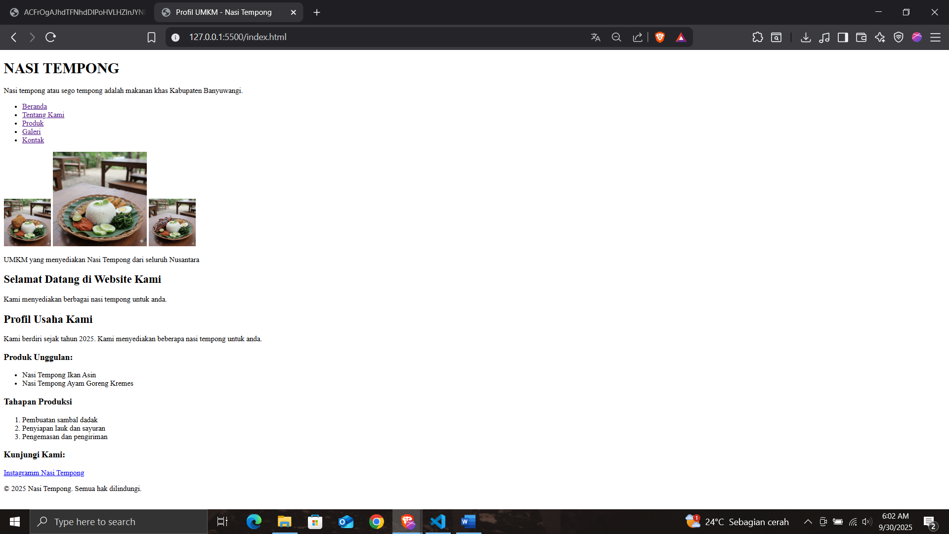
Halaman Tentang
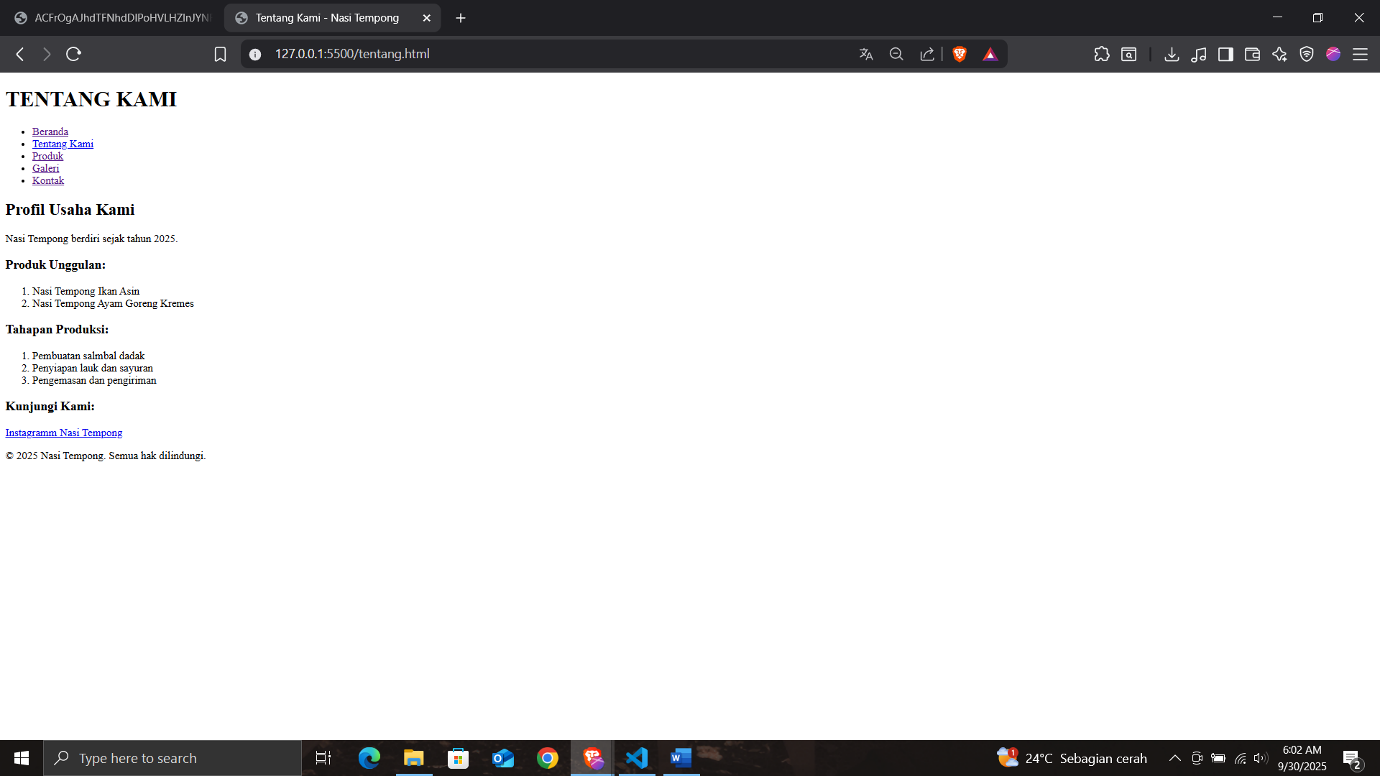

Halaman Produk
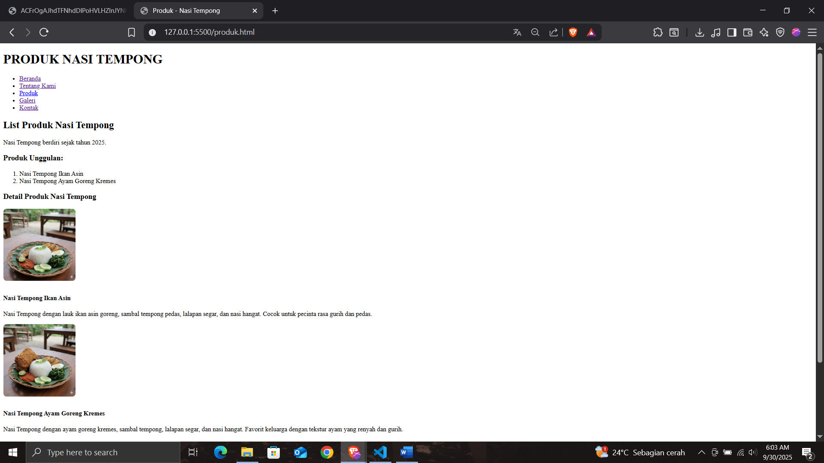
Halaman Galeri
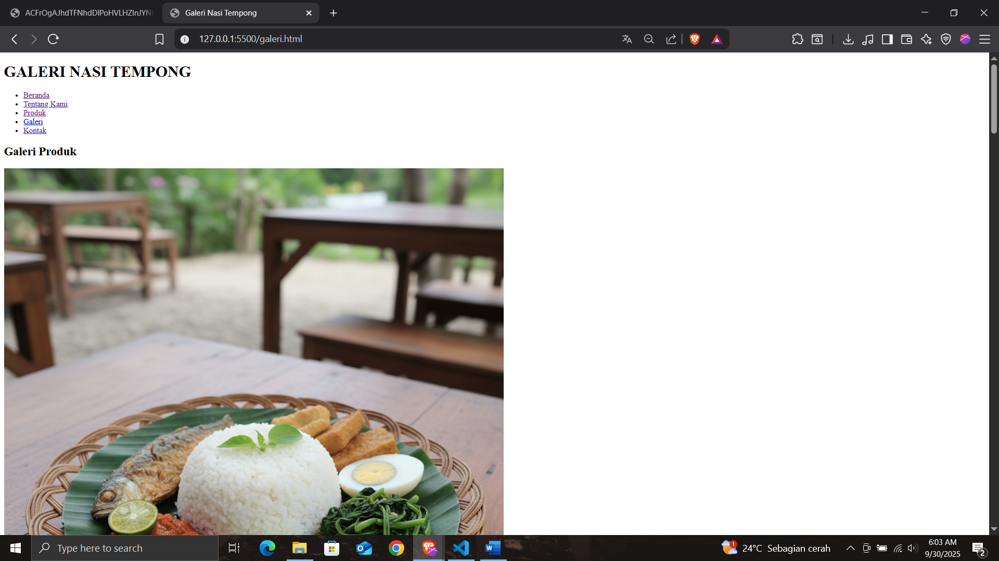
Halaman Kontak
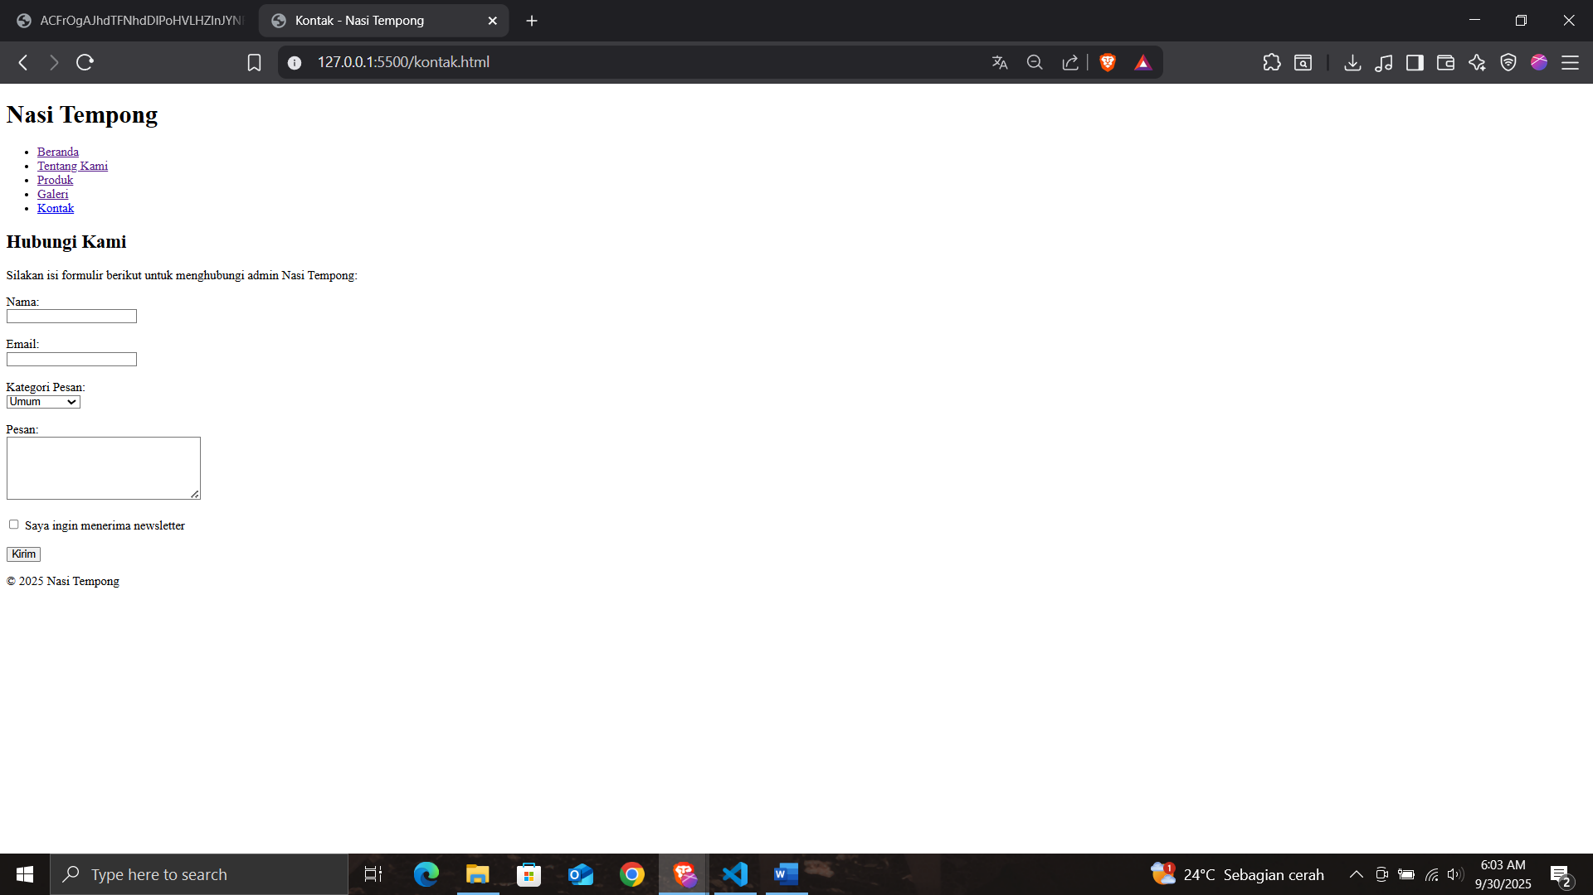

- Sesudah
Halaman Awal
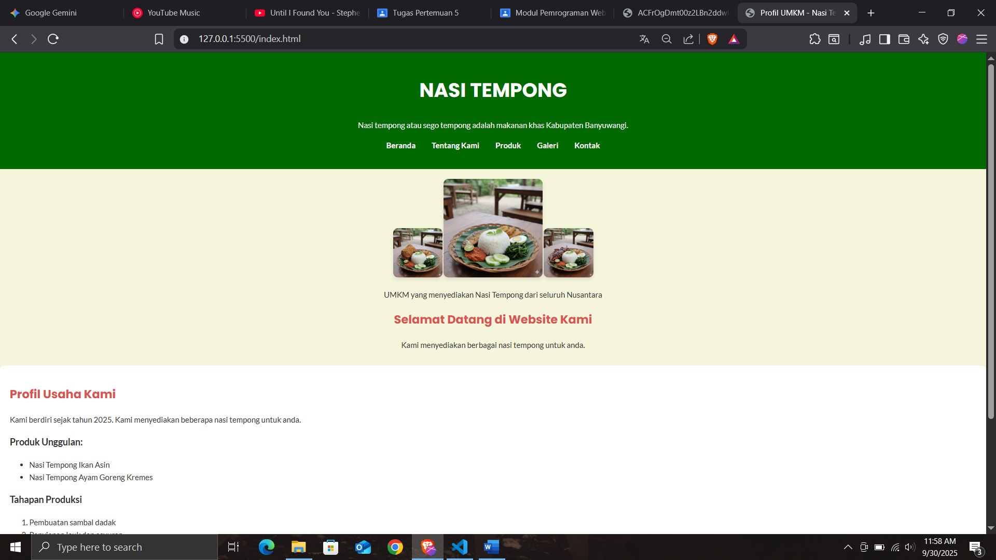
Halaman Tentang
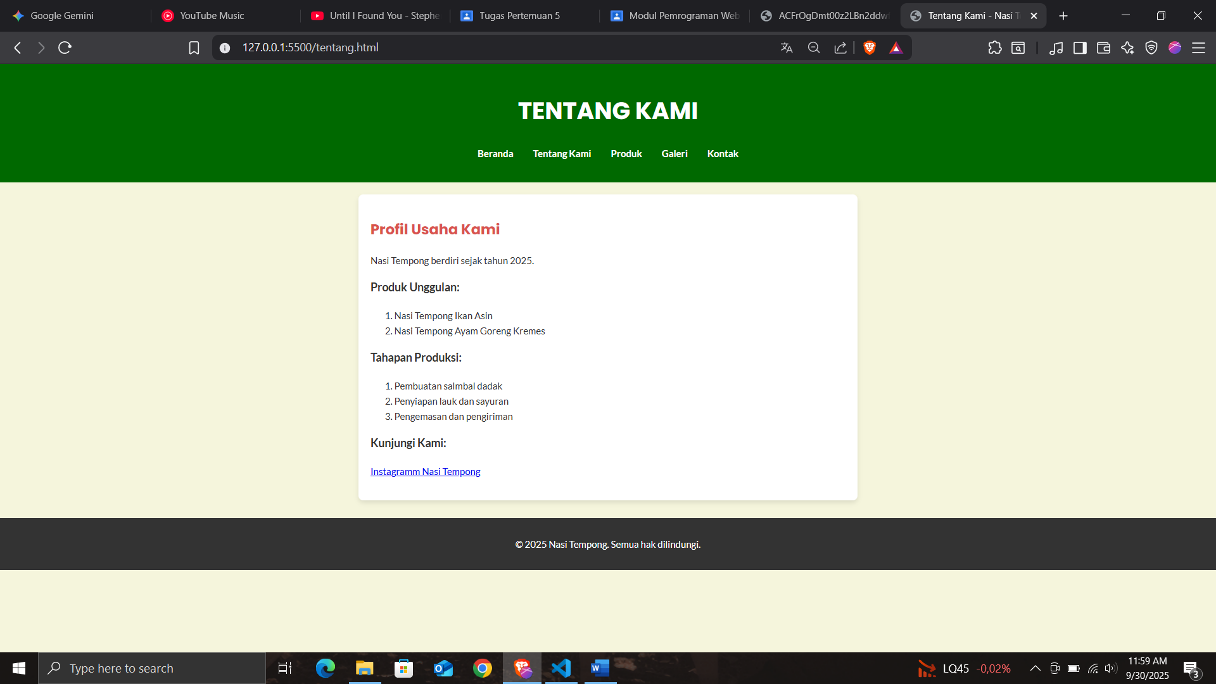
Halaman Produk
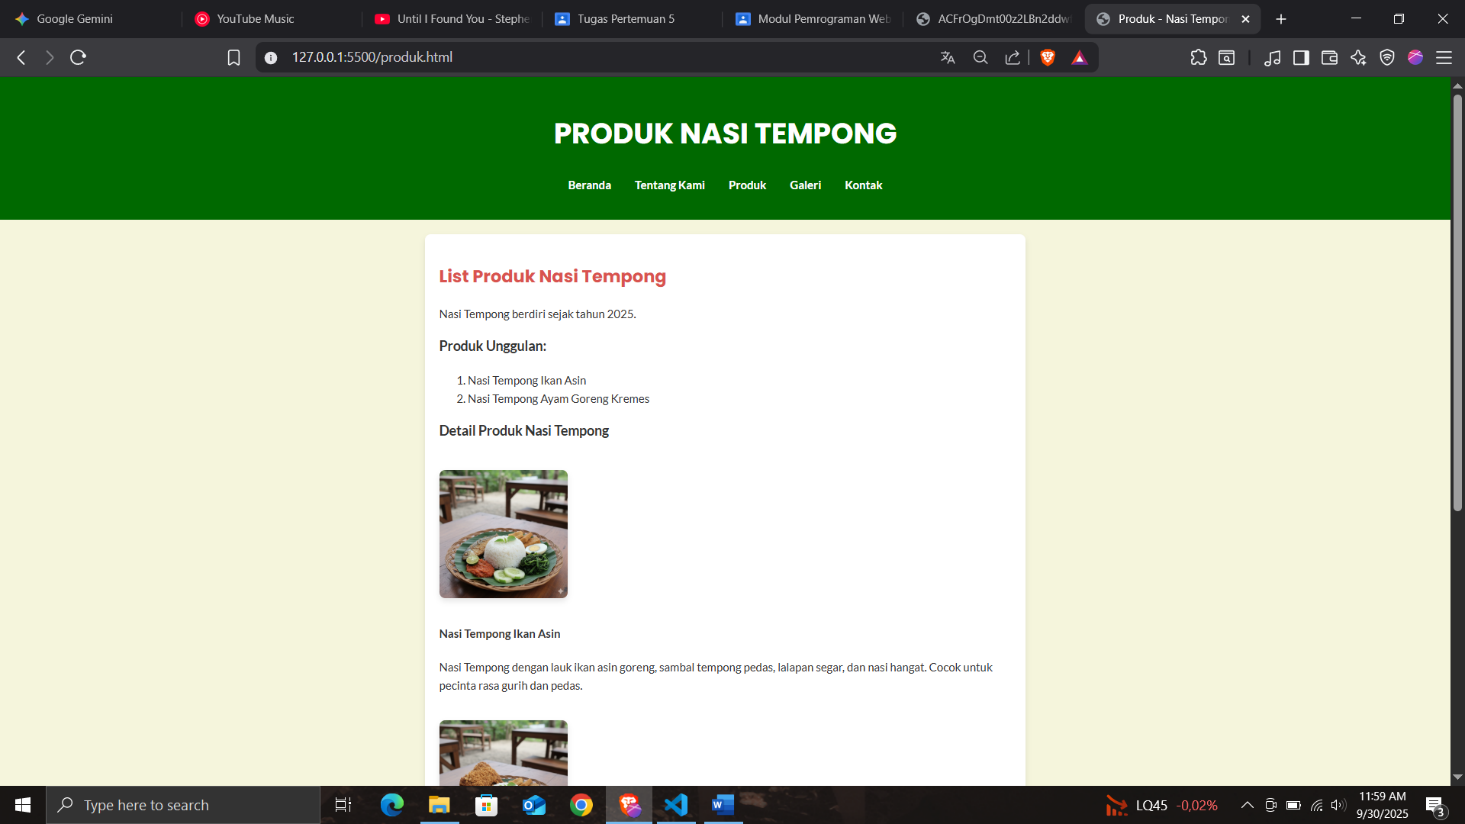
Halaman Galeri
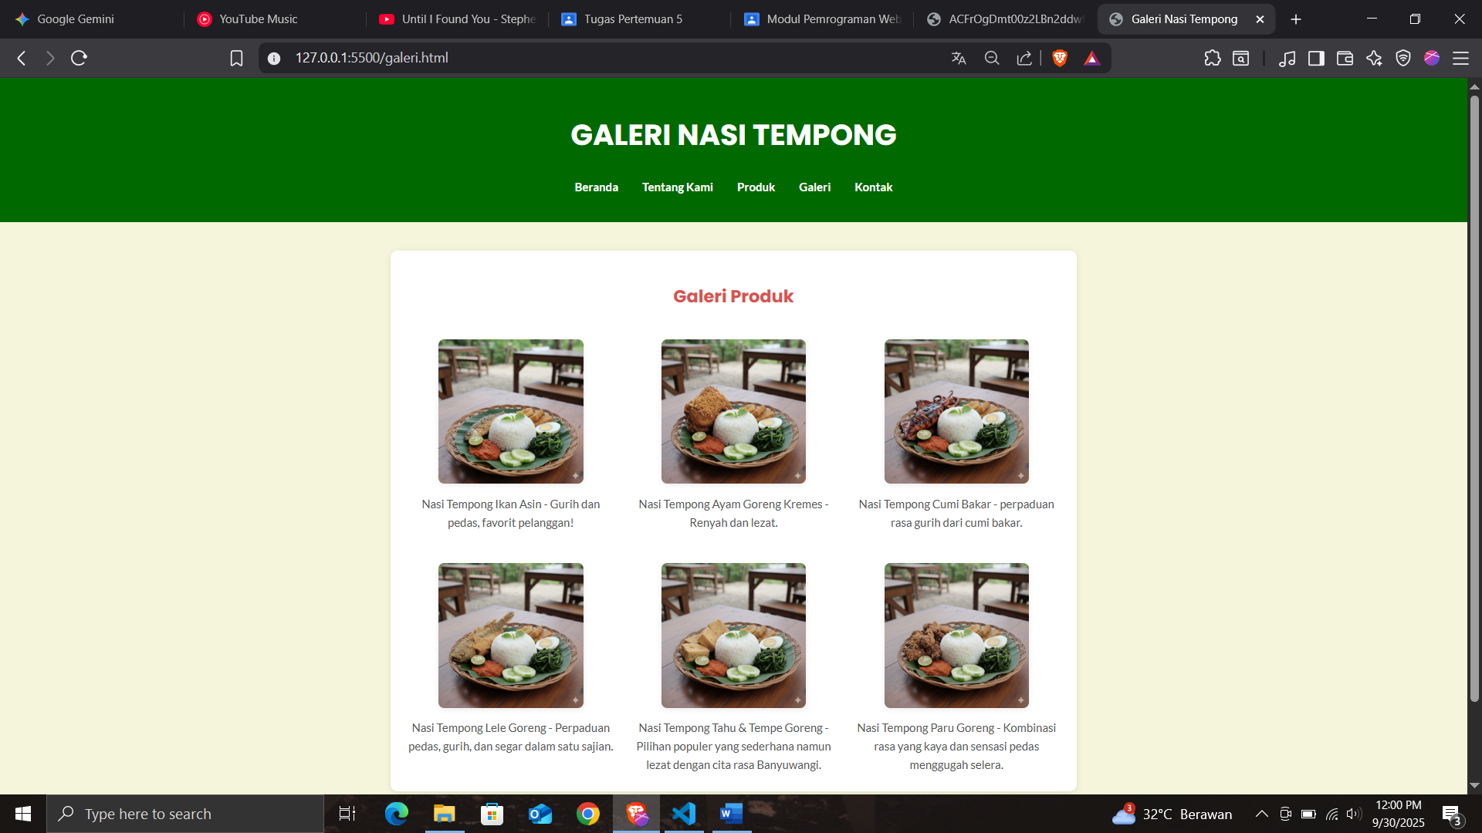
Halaman Kontak
